温州前进阀门有限公司：http://www.cnqjv.com
李志斌：18058388157
座机：0577-86997378
传真：0577-86876669
QQ：2813208573

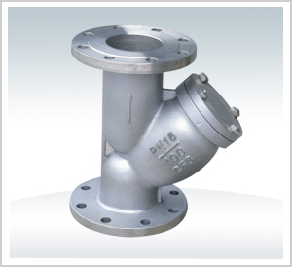
产品介绍
产品名称： | Y型脏物过滤器 | 产品型号： | GL41H-16/25/40C、GL41W-16/25P
详细介绍：

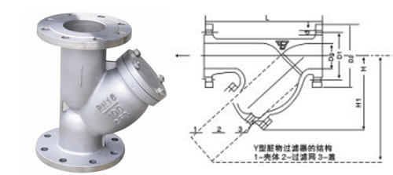
Y型脏物过滤器：
公称通径DN(MM) | L | H1 | D | D1 | D2 | Z-B | B
15 | 140 | 70 | 95 | 65 | 45 | 14-4 | 14
20 | 145 | 80 | 105 | 75 | 55 | 14-4 | 14
25 | 150 | 90 | 115 | 85 | 65 | 14-4 | 14
32 | 180 | 110 | 135 | 100 | 78 | 18-4 | 16
40 | 200 | 115 | 145 | 110 | 85 | 18-4 | 16
50 | 230 | 125 | 160 | 125 | 100 | 18-4 | 16
65 | 250 | 140 | 180 | 145 | 120 | 18-4 | 18
80 | 280 | 170 | 195 | 160 | 135 | 18-8 | 20
100 | 320 | 200 | 215 | 180 | 155 | 18-8 | 20
125 | 350 | 220 | 245 | 210 | 185 | 18-8 | 22
150 | 380 | 250 | 280 | 240 | 210 | 23-8 | 22
200 | 480 | 310 | 375 | 295 | 265 | 23-8 | 24
250 | 550 | 370 | 405 | 355 | 320 | 25-12 | 26
300 | 600 | 450 | 460 | 410 | 375 | 25-12 | 28
350 | 660 | 500 | 520 | 470 | 435 | 25-16 | 32
400 | 800 | 550 | 580 | 525 | 485 | 30-16 | 36
450 | 860 | 630 | 640 | 585 | 545 | 30-20 | 38
500 | 900 | 650 | 705 | 650 | 608 | 34-20 | 42
Y型过滤器主要用途：
Y型过滤器是从流体中分离固体颗粒杂质，提高产品纯度，保护设备（压缩机、泵、仪表等）安全工作的产品。
Y型过滤器主要技术参数：
Y型过滤器壳体材质：碳钢、不锈钢（SUS304、SUS304L、SUS316、SUS316L）、衬氟、塑料（PP、PVC等）。
Y型过滤器过滤芯件材质：滤框、滤网均为不锈钢。
Y型过滤器密封圈材质：聚四氟乙烯。
Y型过滤器工作温度：
碳钢：-40~380℃，不锈钢：-80~450℃。
Y型过滤器适用范围：
1、 石油化工生产中的弱腐蚀性物料，如：水、氨、油品、烃类等。
2、 化工生产中的府蚀性物料，如：烧碱、纯碱、浓、稀硫酸、碳酸、醋酸、酯酸等。
3、 制冷中的低温物料，如：液甲烷、液氨、液氧和各种冷剂。
4、 轻工食品、制药生产中有卫生要求的物料，如：啤酒、饮料、乳制品、粮浆医药用品等。
Y型过滤器连接形式：
法兰连接、螺纹连接、焊接。
Y型过滤器法兰标准：
GB、HG、SH、HGJ、JB、ANSL、JIS等标准。（用户指定，请注明压力等级）
Y型过滤器制造、检测标准：
执行GB150标准，或用户指定标准。
Y型过滤器订货需知：
订货时请注明：产品名称、公称通径、材质、压力等级、法兰标准、过滤精度等。

